“中国知网”大学生毕业论文（设计）管理系统
用户手册（指导教师）

同方数科科研诚信产品部

目录
1. 登录系统和用户设置 1
1.1. 登录系统 1
1.2. 绑定微信（绑定成功后支持扫一扫登录系统） 1
1.3. 修改密码 2
1.4. 解除绑定手机号 3
1.5. 个人信息维护 3
2. 首页工作台 4
3. 通知消息管理 6
3.1. 查看通知公告 6
3.2. 站内信 6
4. 师生双选管理 8
4.1. 查看师生双选信息 8
4.2. 题目管理 8
4.3. 审核学生选题 11
5. 过程文档管理 13
5.1. 任务书 13
5.2. 开题报告 13
5.3. 文献综述 14
5.4. 外文译文和原件 15
5.5. 中期检查 16
5.6. 指导手册 16
6. 论文管理 18
6.1. 检测稿 18
6.2. 最终稿 18
10.评阅与成绩管理 20
10.1.导师评阅 20
10.2.学生最终成绩 20
7. 答辩管理 21

登录系统和用户设置

登录系统
★第 1 步：打开登录页面：https://u.cnki.net/utWeb/#/login?dp=shiep
★第 2 步：选择登录方式（账号密码登录或已绑定微信登录）。
★第 3 步：输入账号密码（或使用微信“扫一扫”功能登录系统)。
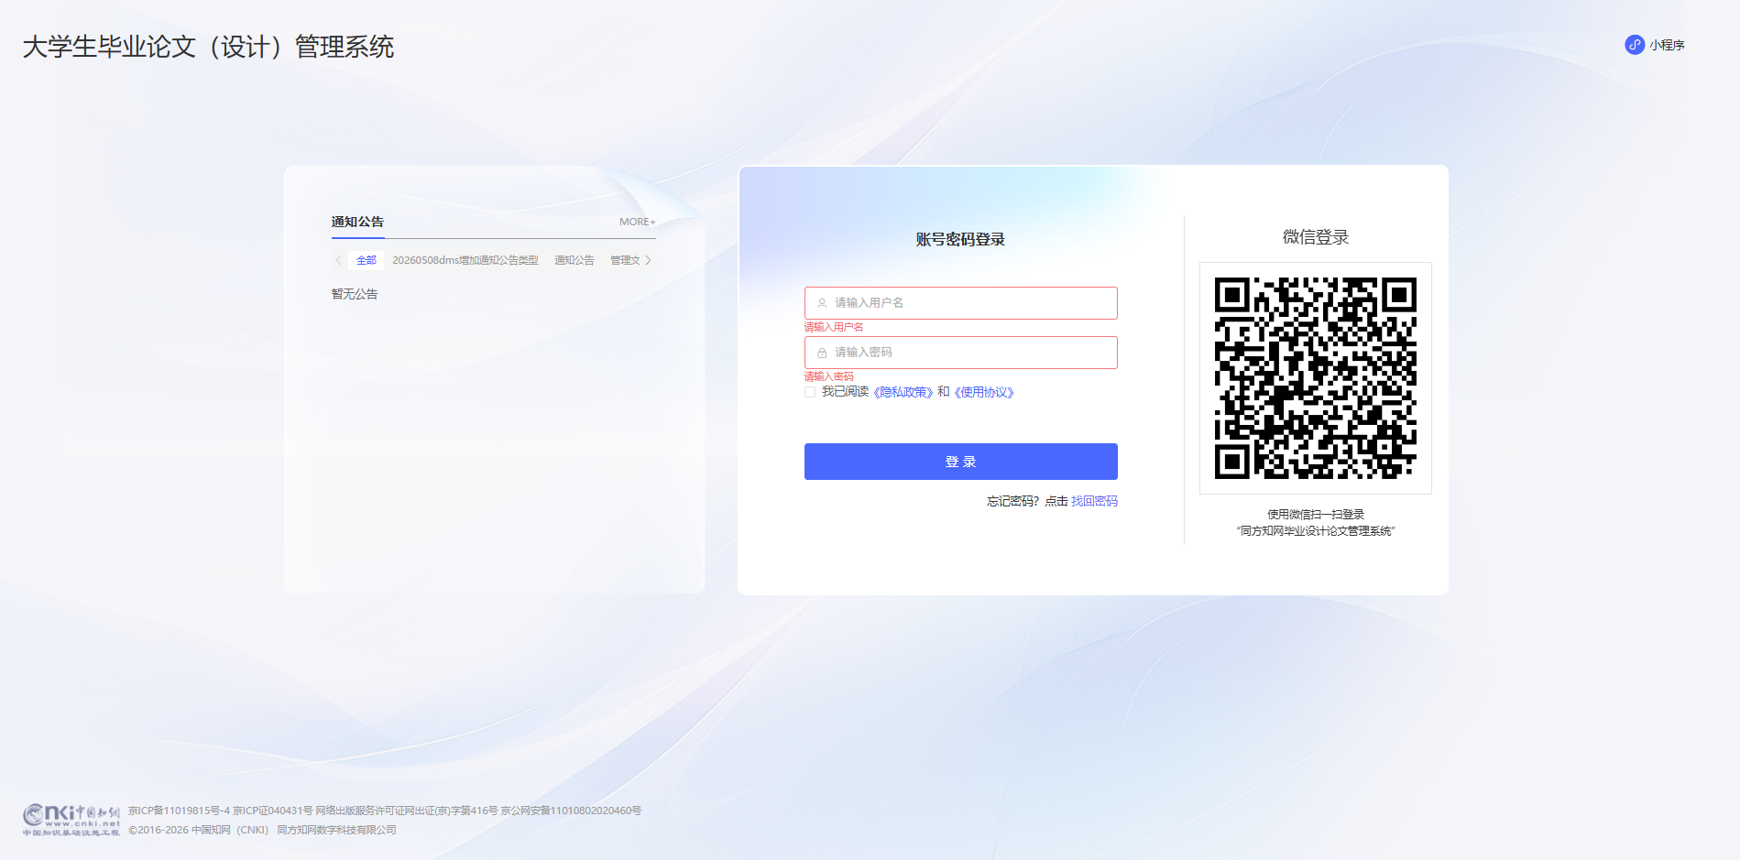
★第 4 步：选择需要进入的学年。
若教师同时归属多院系，需要先选择学院；再选择“指导教师”角色进入系统。
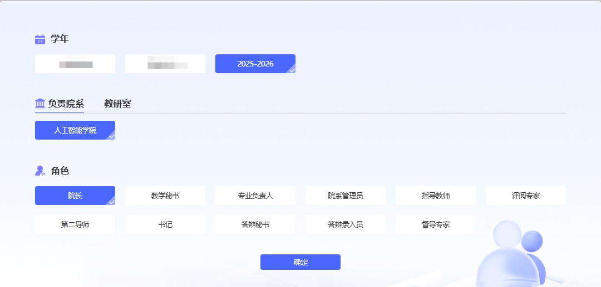

绑定微信（绑定成功后支持扫一扫登录系统）
使用账号密码登录成功后：
★第 1 步：鼠标放在右上角个人信息处，点击下拉菜单中的“微信绑定”，打开绑定
页面。用微信扫描二维码登录。
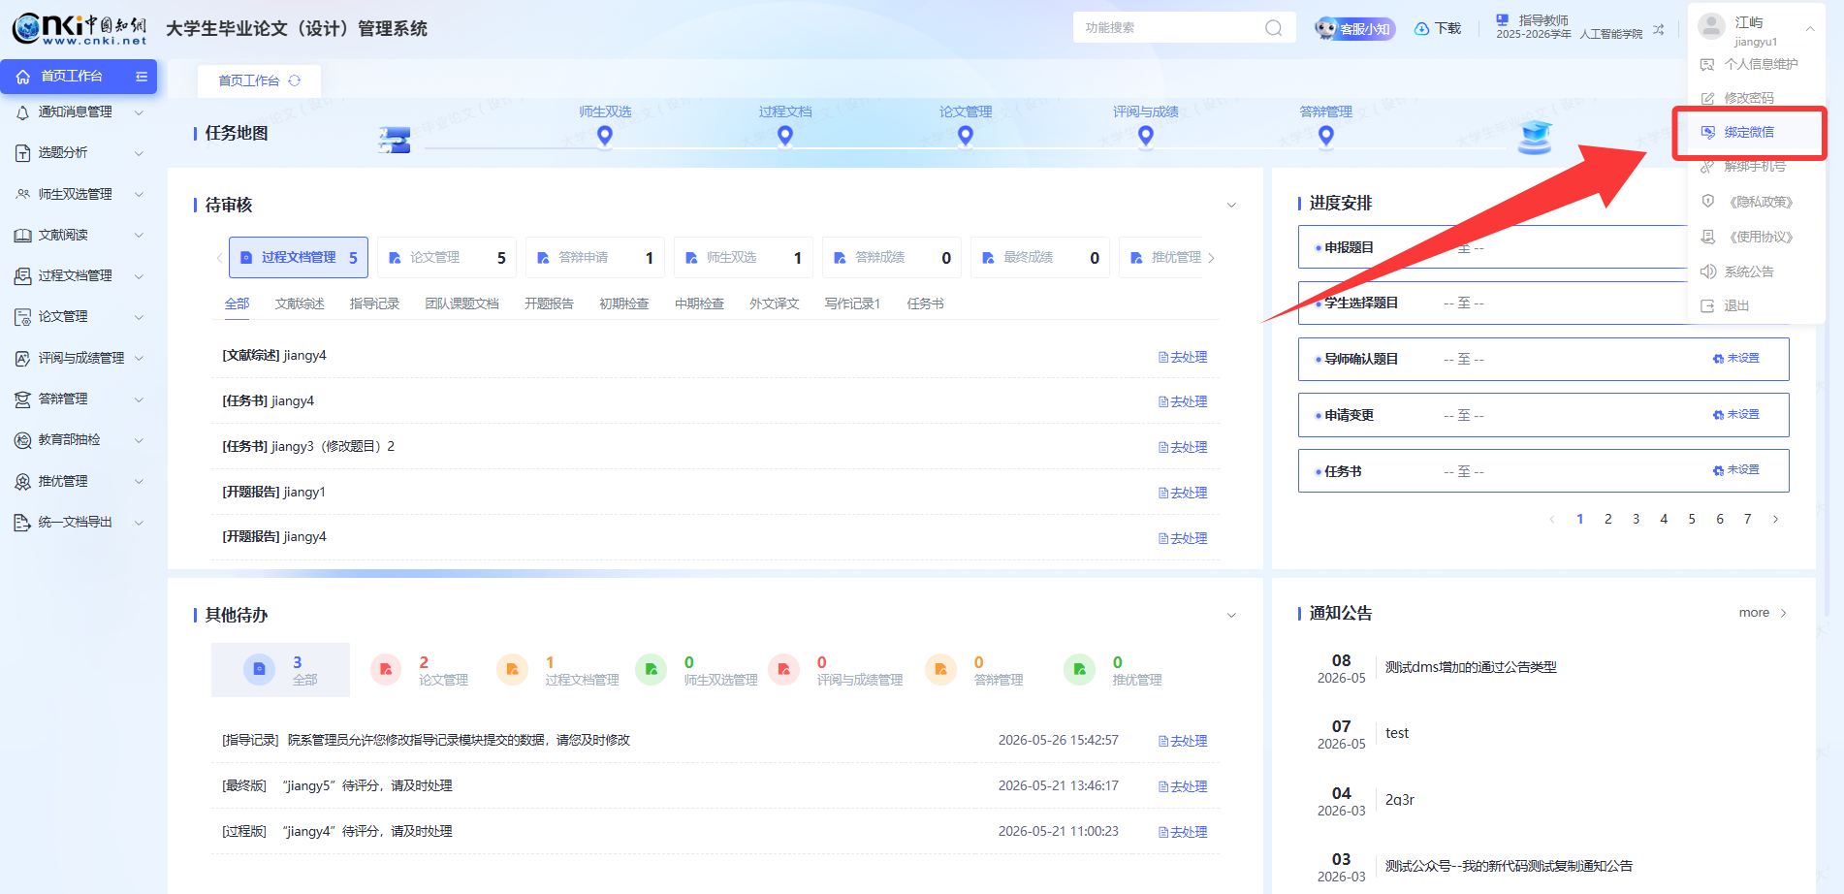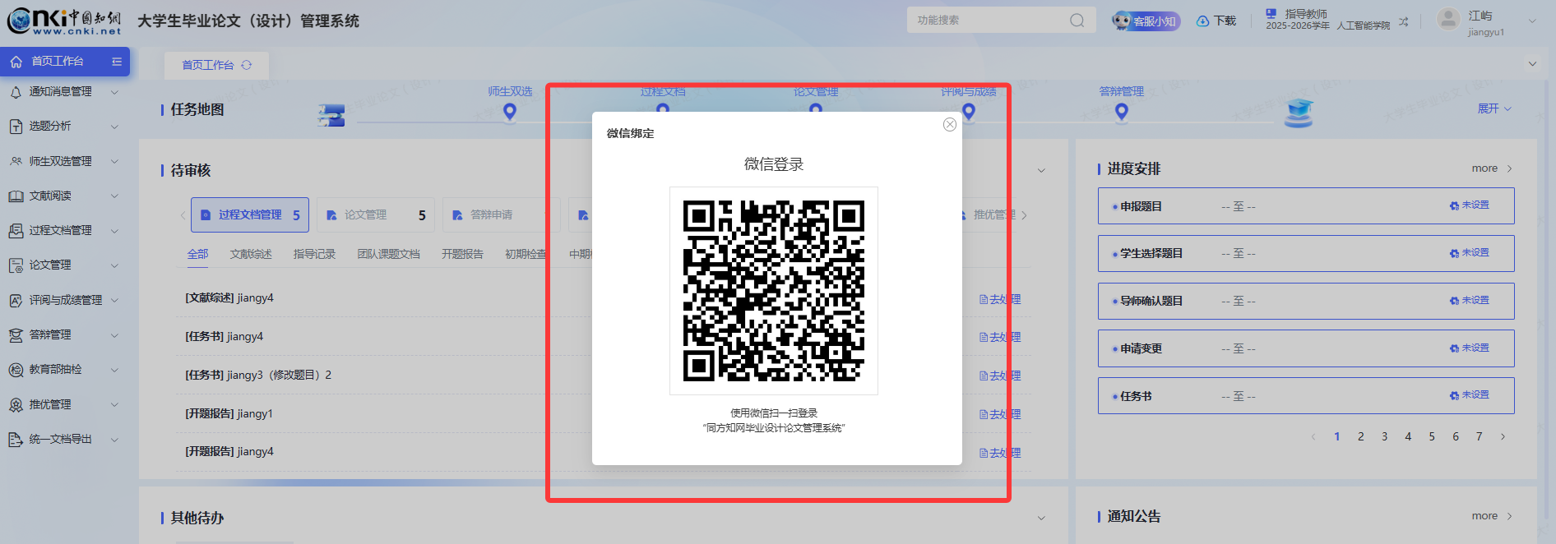
★第 2 步：扫描成功后，在微信中轻触“允许”即可绑定微信。
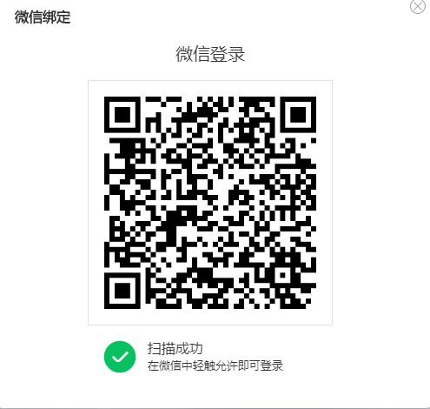

修改密码
鼠标放在右上角个人信息处，点击下拉菜单中的“修改密码”，可进行密码修改。

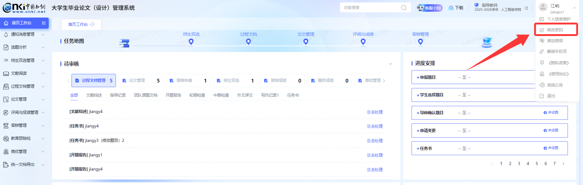

解除绑定手机号
鼠标放在右上角个人信息处，点击下拉菜单中的“解绑手机号”。
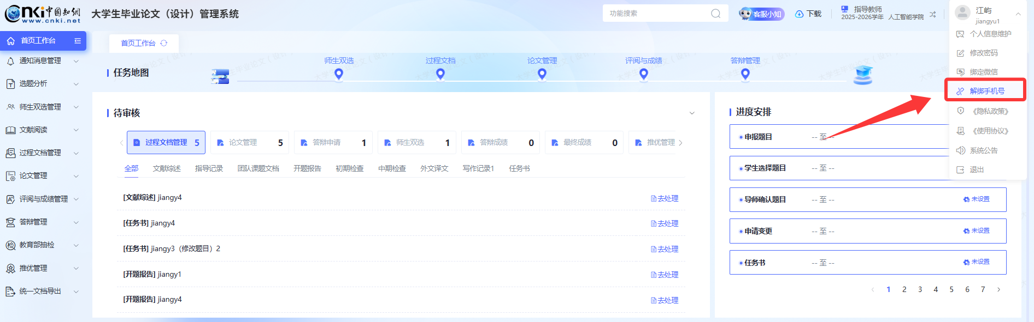

个人信息维护
鼠标放在右上角个人信息处，点击下拉菜单中的“个人信息维护”。除了置灰部分信息不可修改，其他均可修改。
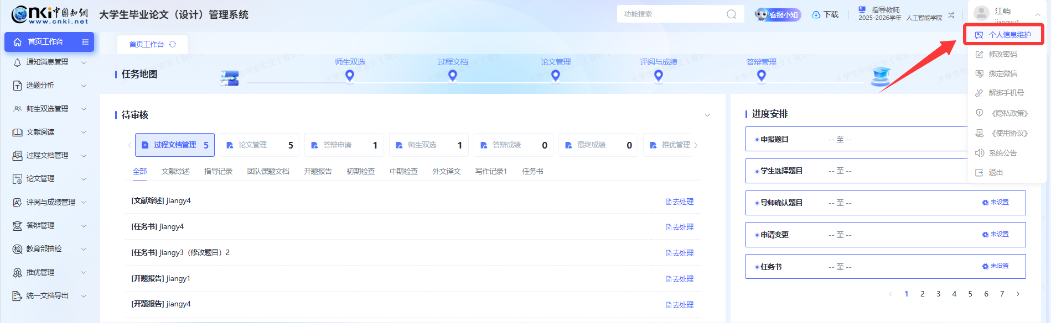
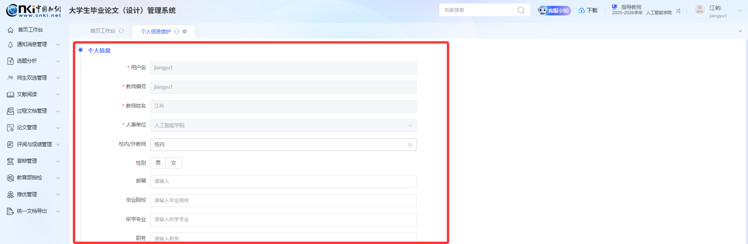

首页工作台
首页工作台是毕设系统的一站式管理服务中心，集成了任务地图、待办事项、学生“文档进度”、消息通知等关键模块，全方位展示了在毕设管理过程中各模块的进度情况。
任务地图：用户可点击任务地图的横轴查看不同环节下二级菜单的管理流程。例如教师可点击“师生双选”即可出现该任务的二级标签内容，右边为对应流程图。
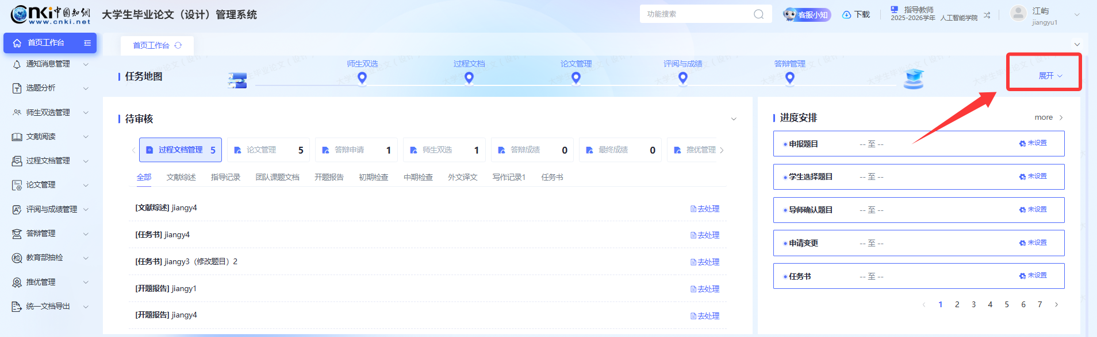
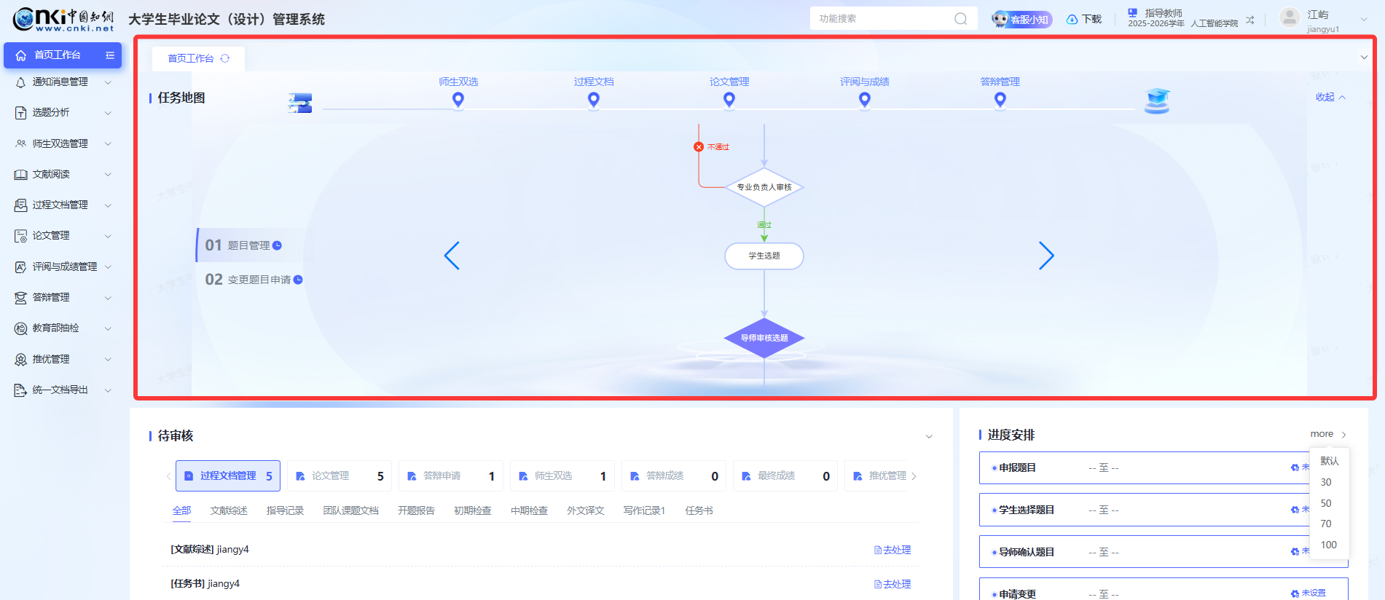
教师可在任务地图下方看到待审核的数据以及论文各模块的进度安排。
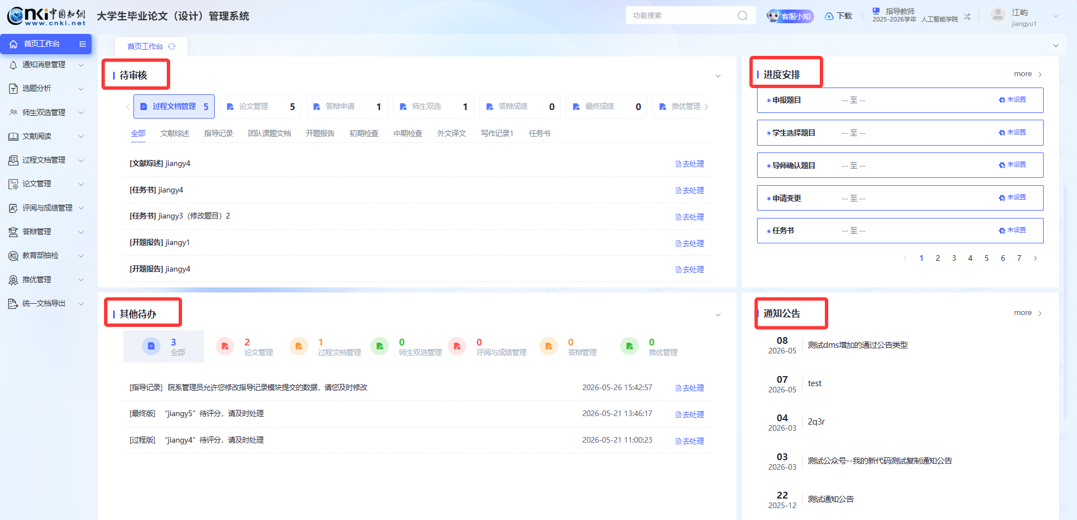
指导教师可了解当前毕业论文（设计）过程中各环节的进度，也可点击“详细数据”跳转至各模块进行查看。此外用户还可查看消息通知、通知公告等内容，点击操作按钮自动跳转到对应业务模块。
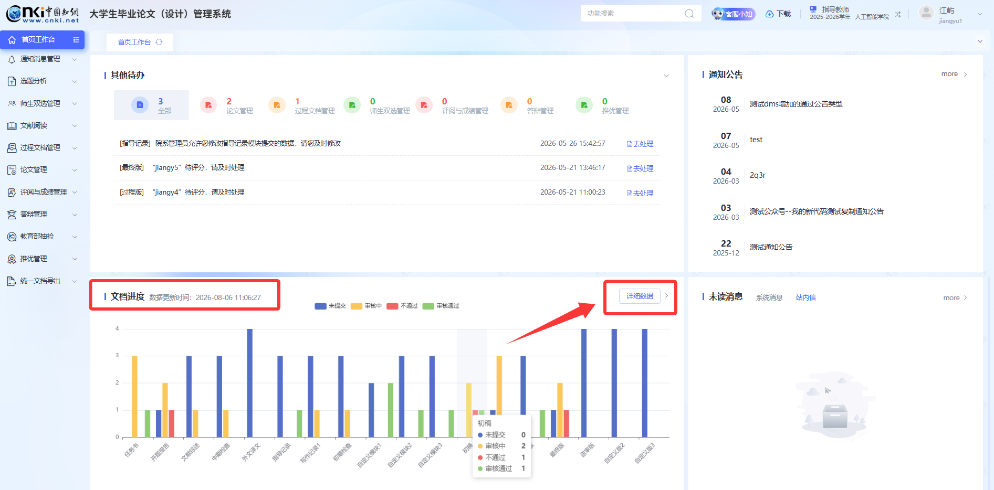
文档进度-详细数据界面如下：
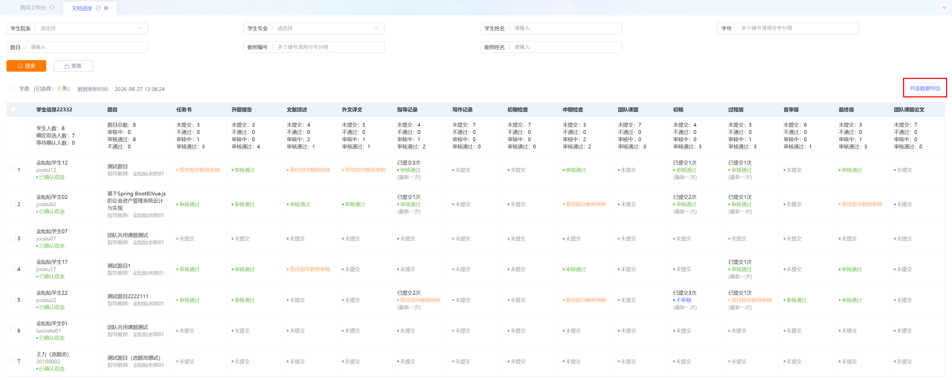

通知消息管理

查看通知公告
点击查看通知公告，可以在系统内查看对应权限下的全部通知公告列表，点击可查看详情。
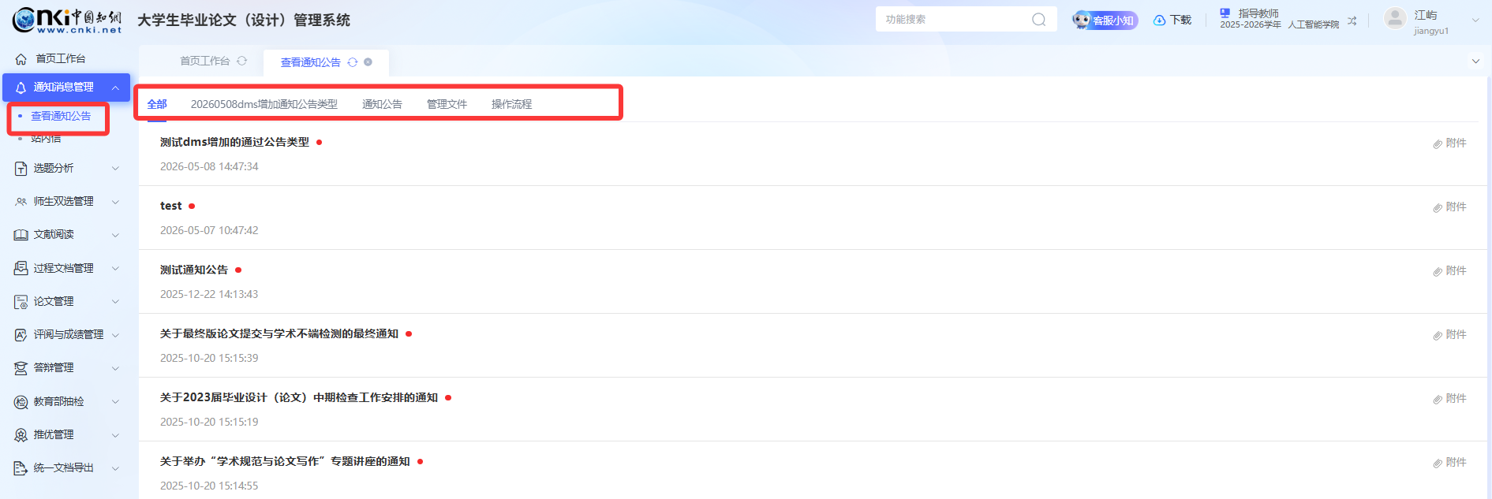

站内信
站内信可实现师生之间互相发送和接受消息的功能，用于进行系统通知、私信或互动。在站内信发送页下可查看已发送的历史信息，支持批量删除。
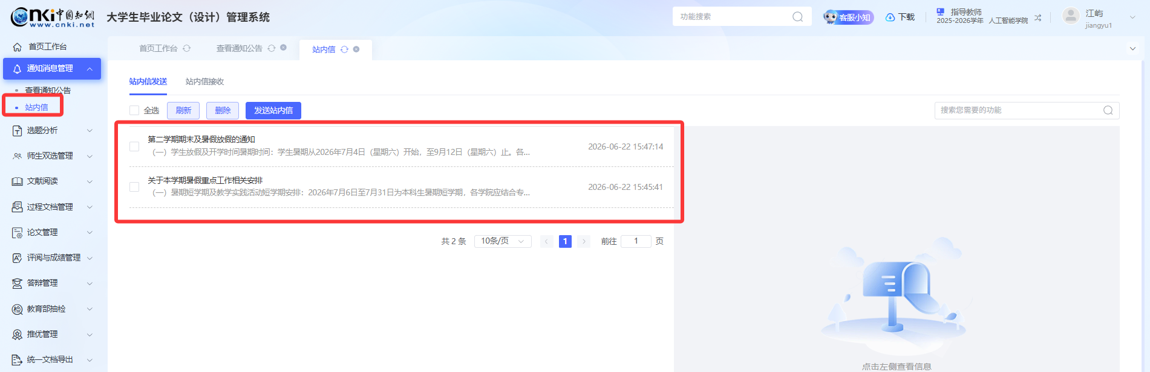
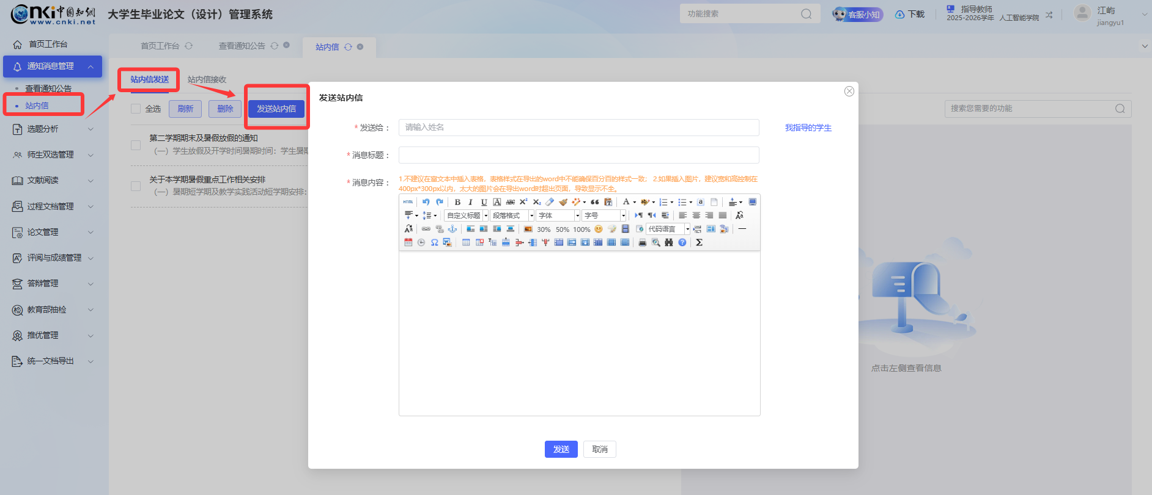

在站内信接收页下可查看已接收的全部信息，支持批量删除、标记已读操作。
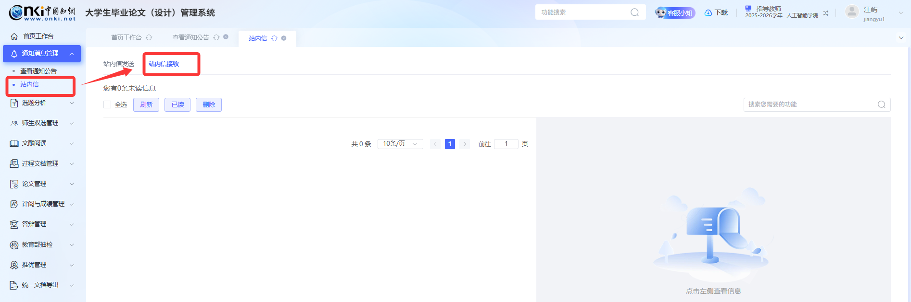

师生双选管理

查看师生双选信息
指导教师可在此页面查看与学生的双选情况，在操作栏中可查看题目详情和联系方式等。
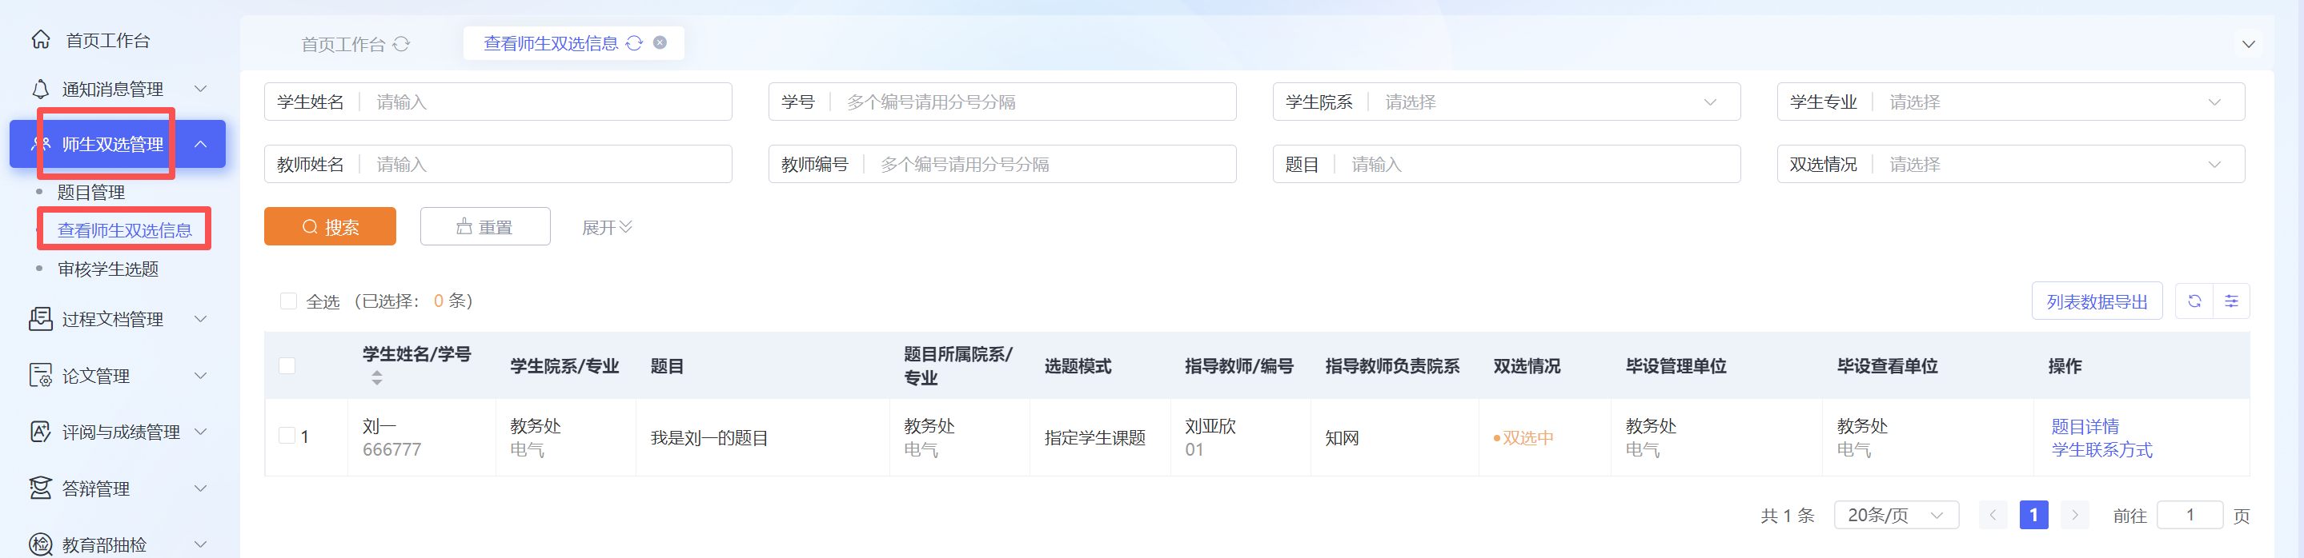
进入“题目详情”页面，教师可点击查看具体操作日志。
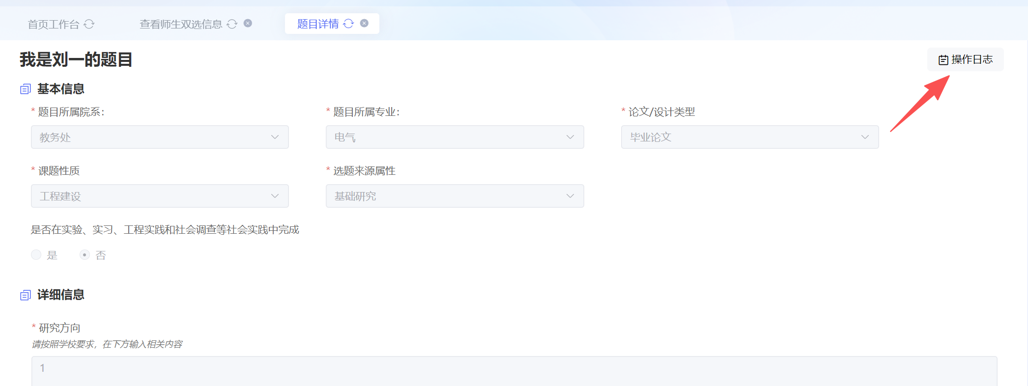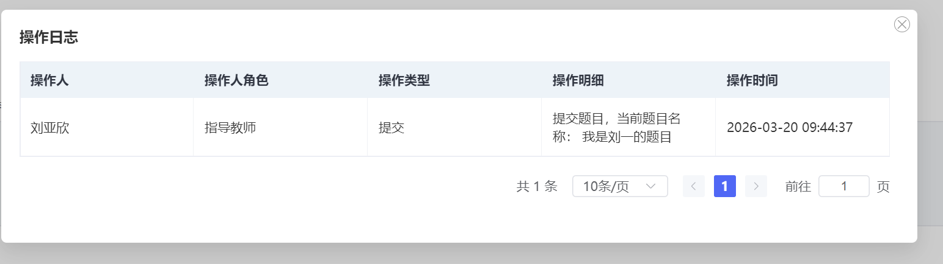

题目管理
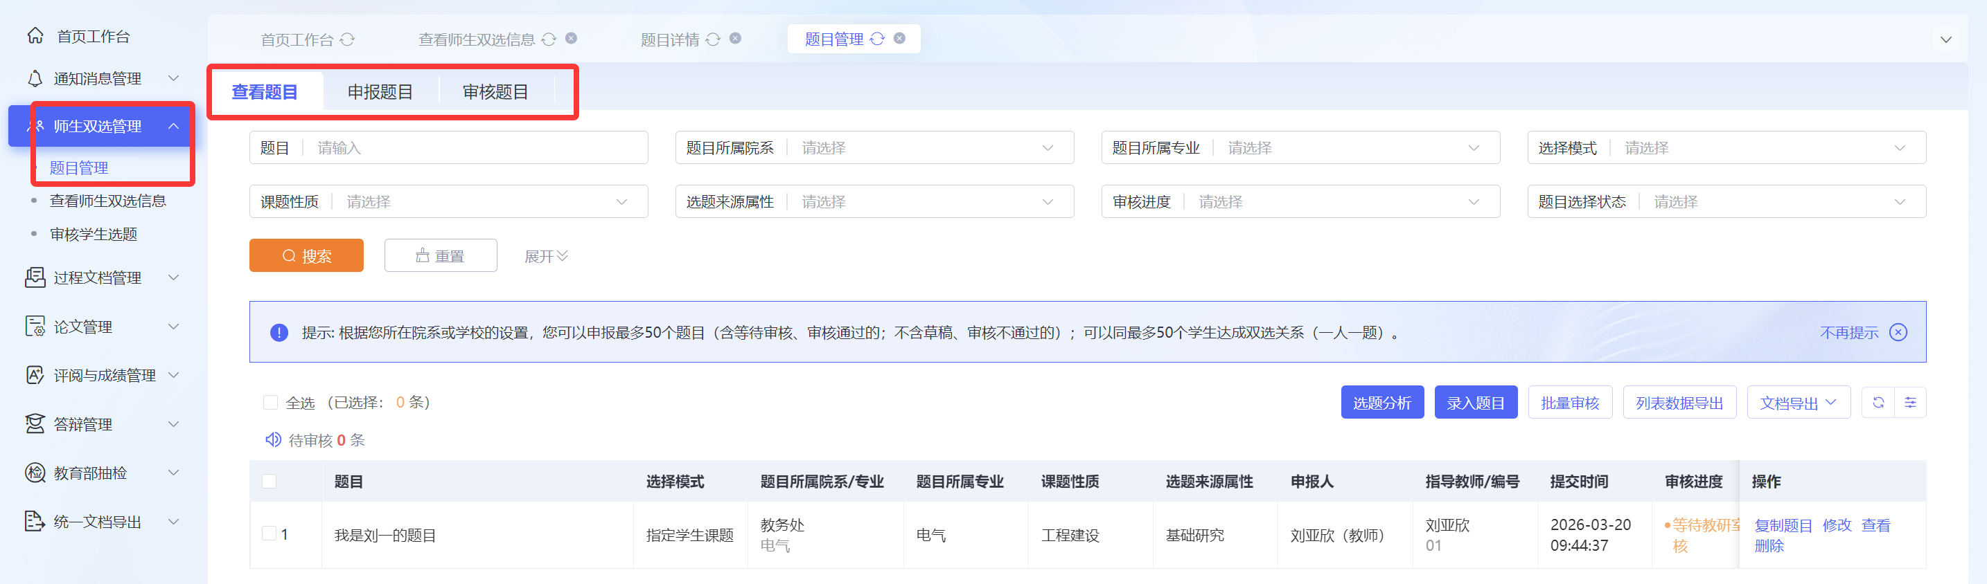

- 申报题目
★第 1 步：点击“录入题目”进入页面。
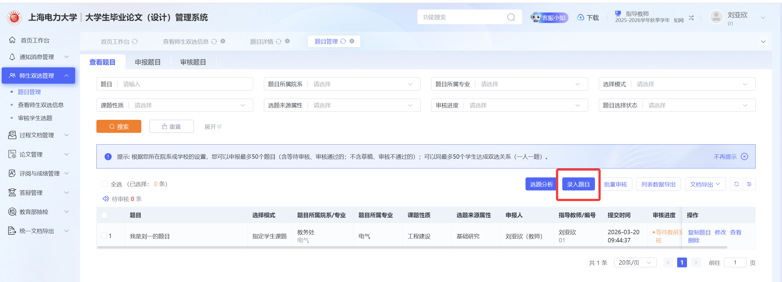
★第 2 步：填写题目基本信息之后点击“下一步”，进入“表单详细信息”页面选择表单，选择申报题目的模式，以及是否设置第二导师，支持提交附件。
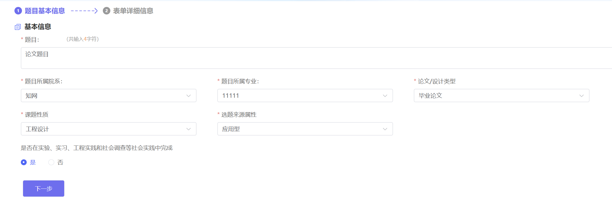
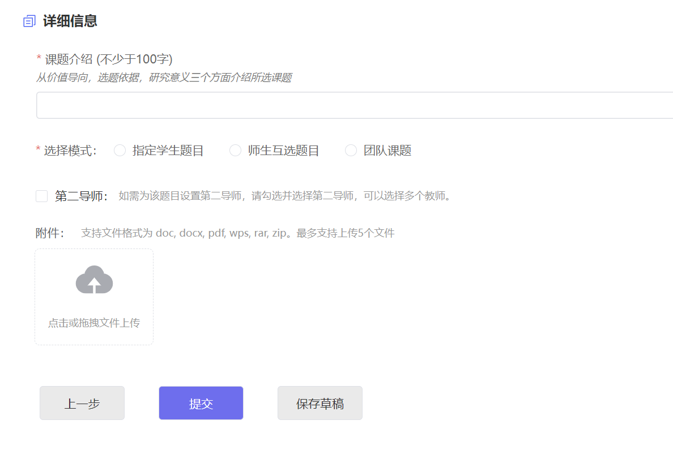
*选择模式为指定学生题目时，必须选择一名学生。
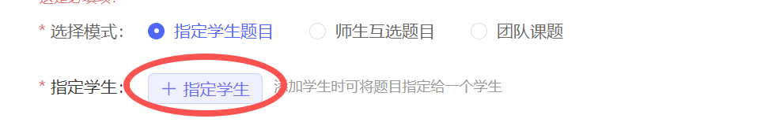
*选择模式为师生互选题目时，必须确定学生可选专业。
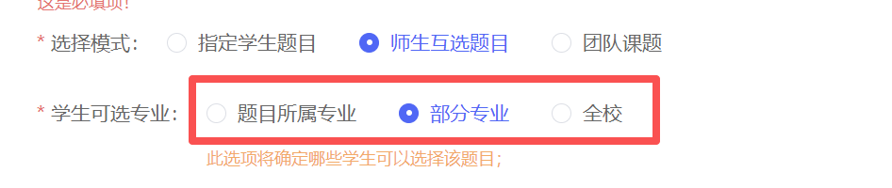

★第 3 步：题目录入之后，在未审核之前或审核不通过，可对申报的题目进行修改。支持删除、复制题目的操作。

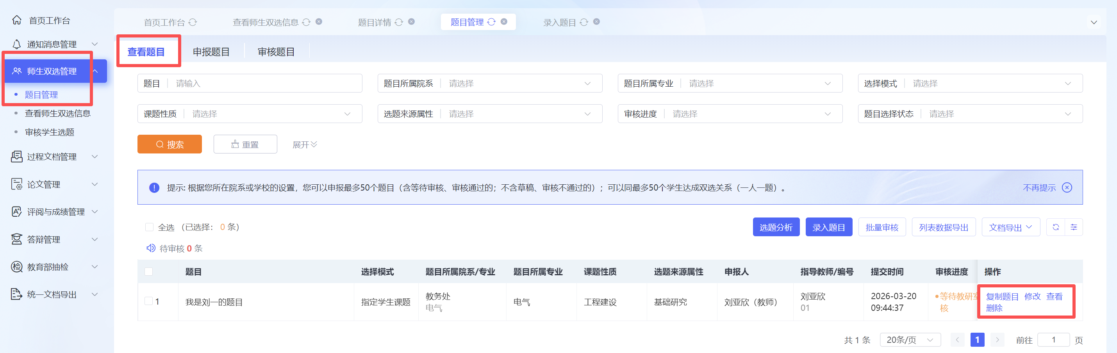

- 审核题目
（如果学院允许学生录入题目时需要教师审核题目）
点击“待审核”进入审核页面，审核之后该题目进入已审核页面。

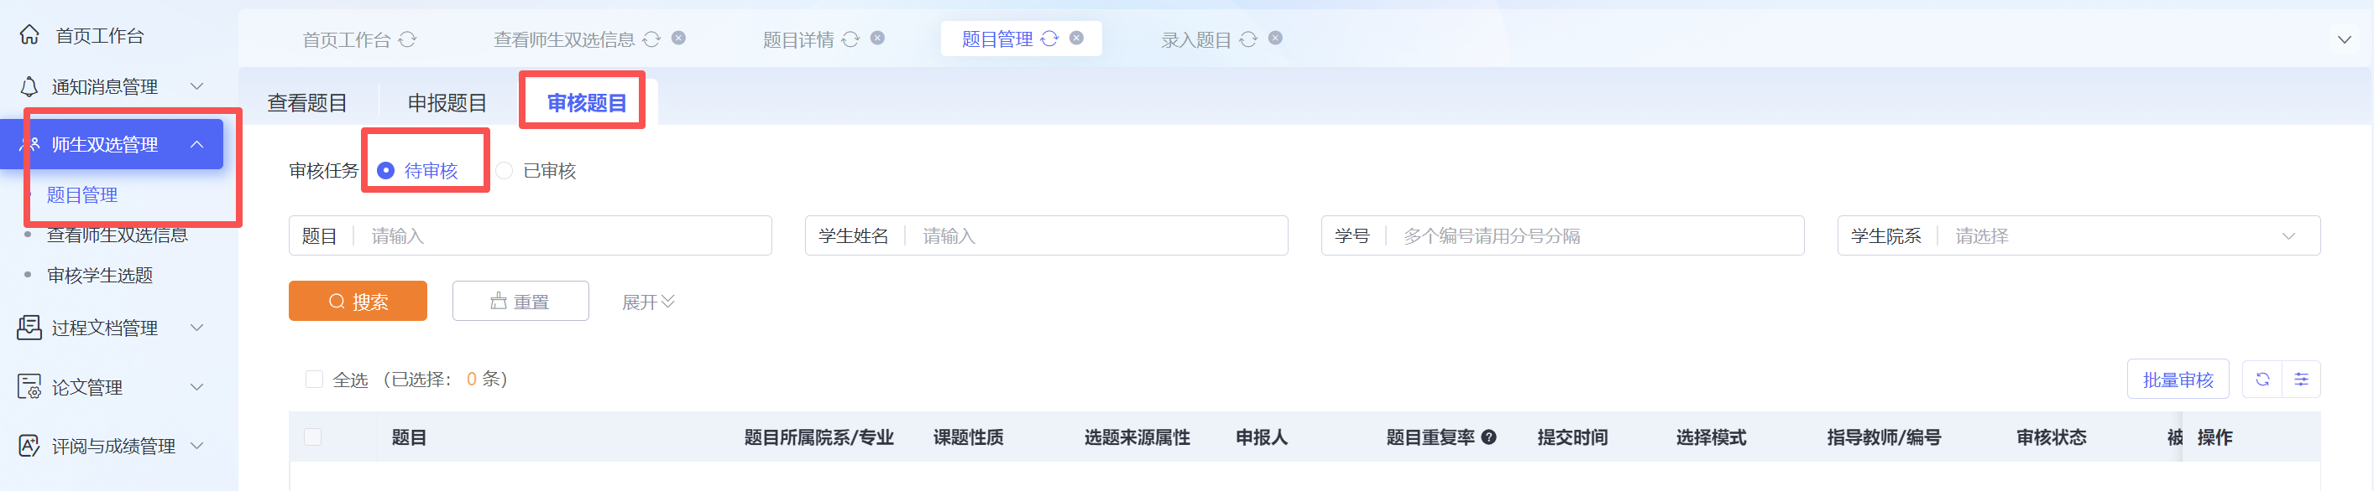
- 查看题目
进入“查看题目”页面，指导教师可看到自己申报的题目和自己学生的题目。在操作栏中可以查看题目详情，支持删除和申请变更题目的操作。
- 修改题目
- 如题目修改模式设置为直接修改模式，题目审核通过后，专业负责人、教学秘书在查看页面下点击“允许修改题目”，申报人拥有1次修改题目的机会。此时在操作栏中会出现“修改题目”的按钮，题目申报人可进行题目修改。
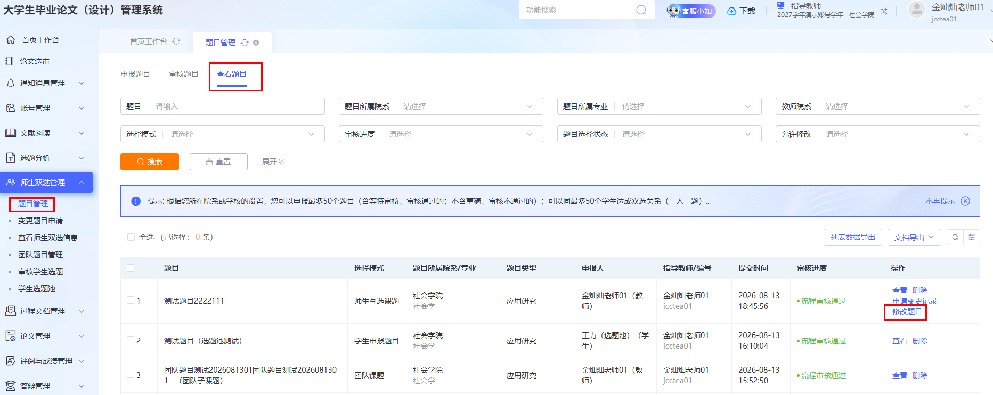

审核学生选题
进入“审核学生选题”页面，弹窗中按照选题时间显示选择当前题目的学生列表，确认状态中显示学生选择该题目的确认状态。
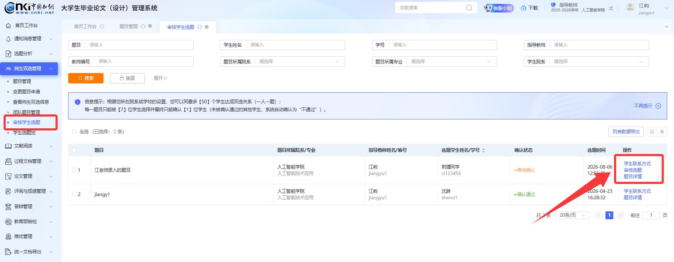
点击“通过”，打开弹窗，提示确定通过xx学生选择您的题目xxx。
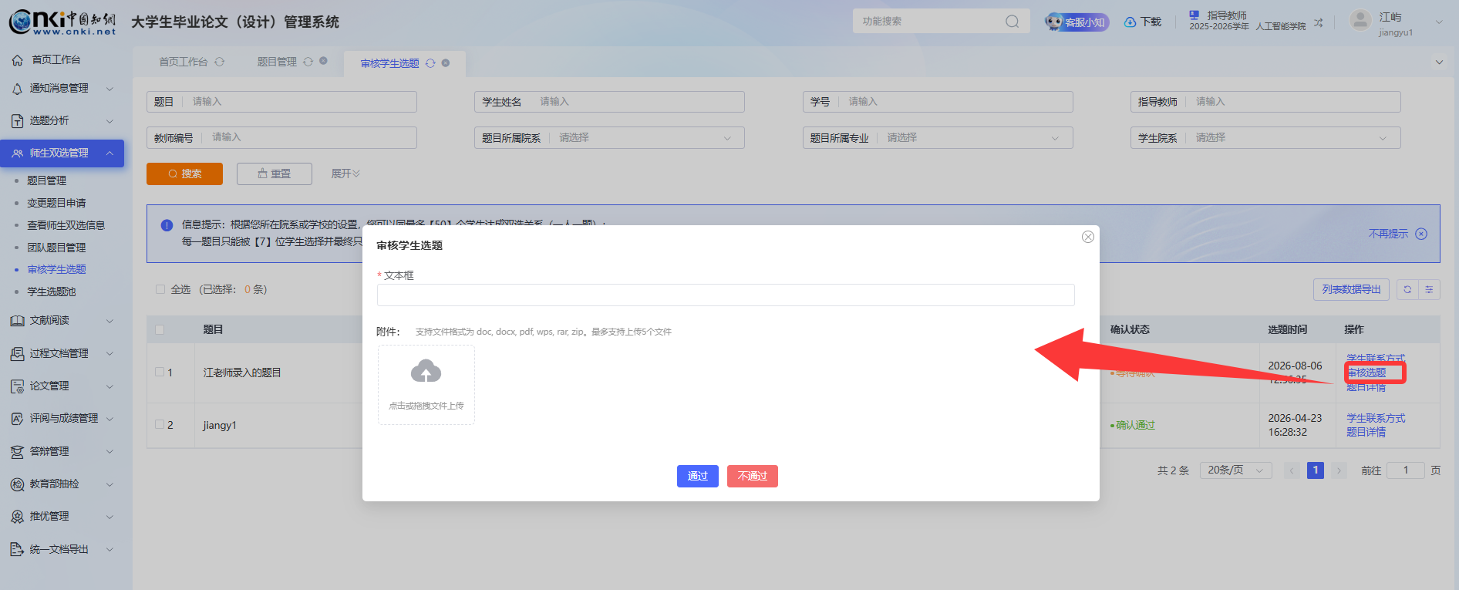
点击“不通过”，打开弹窗确认“不通过”学生选题，该题目还可以被其他学生重新选择。

过程文档管理

任务书
指导教师可进入“过程文档管理-任务书”页面，提交任务书、查看任务书提交状态与审核进度等信息。支持列表数据导出、文档导出、是否允许修改操作。
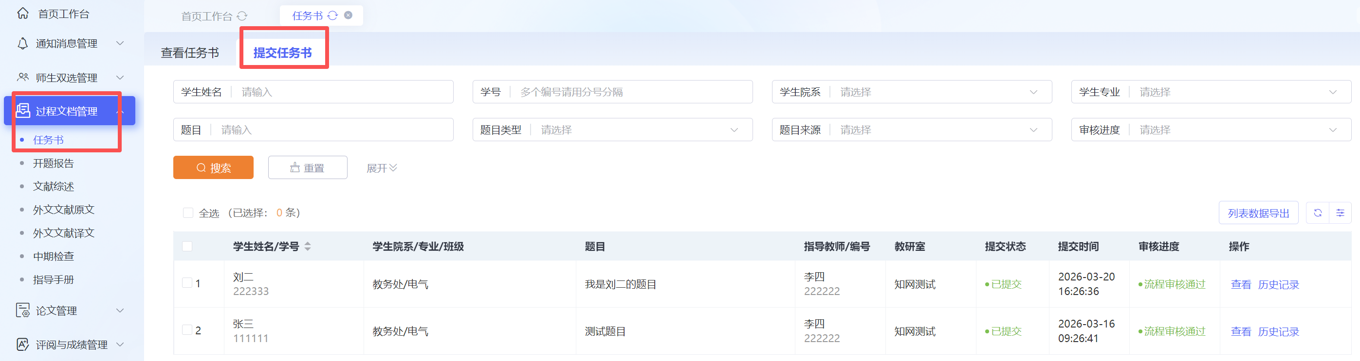
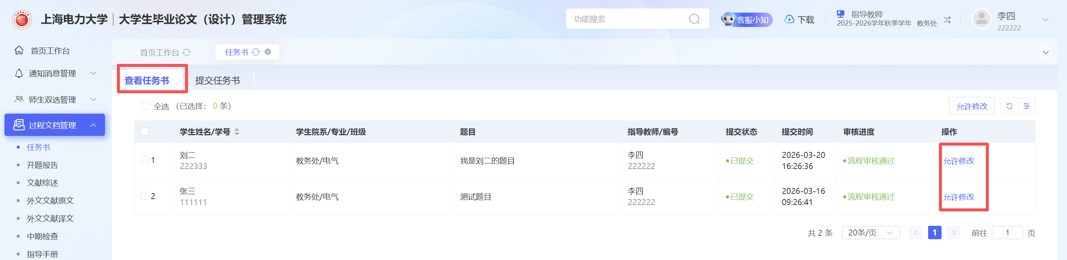

开题报告
打开“过程文档管理-查看开题报告”页面，可查看学生提交开题报告以及审核的进展情况。支持查看提交列表和全部详情。若有需要修改的情况，系统支持批量允许修改。

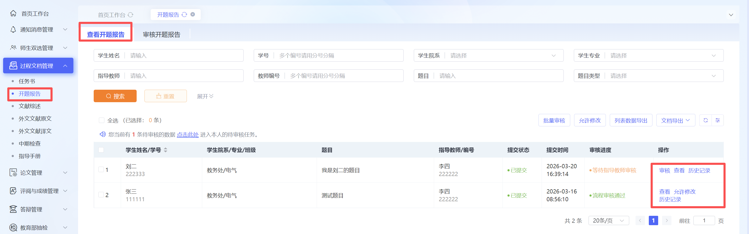
审核开题报告：
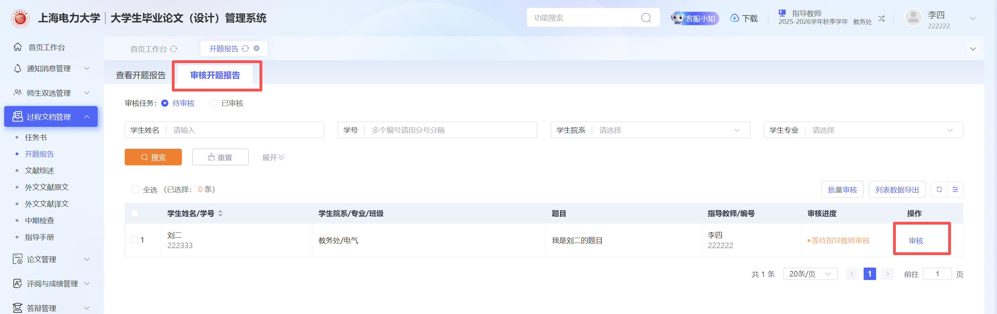、

文献综述
- 审核文献综述
教师进入“待审核”页面，在操作栏中点击“审核”进行操作，审核之后该题目进入“已审核”页面。
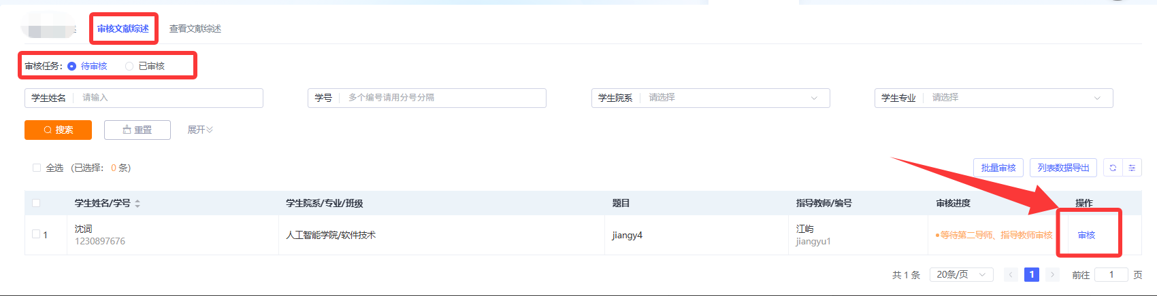
- 查看、修改文献综述
点击进入“查看文献综述”页面，列表展示学生外文译文的提交状态、指导成绩、审核进度等信息。
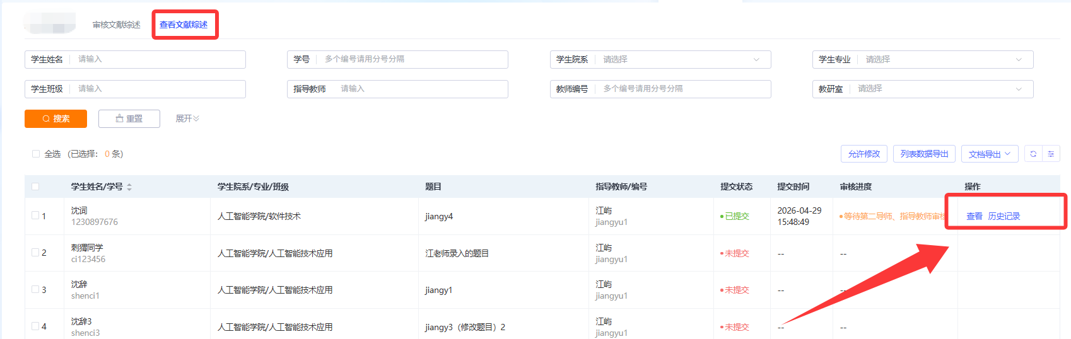
*审核通过的支持教师查看详情，也可直接进行修改，修改之后不用审核；
*点击允许修改之后，在学生提交文献综述操作栏中增加了“修改”按钮，学生修改之后无需审核。
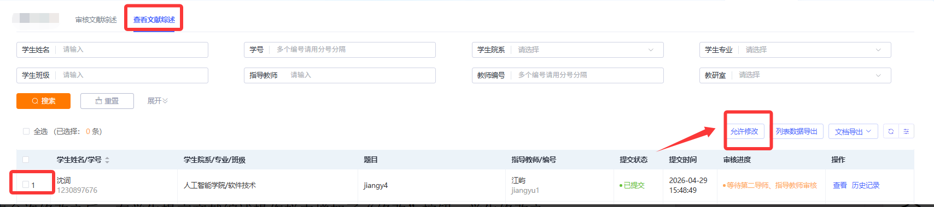

外文译文和原件
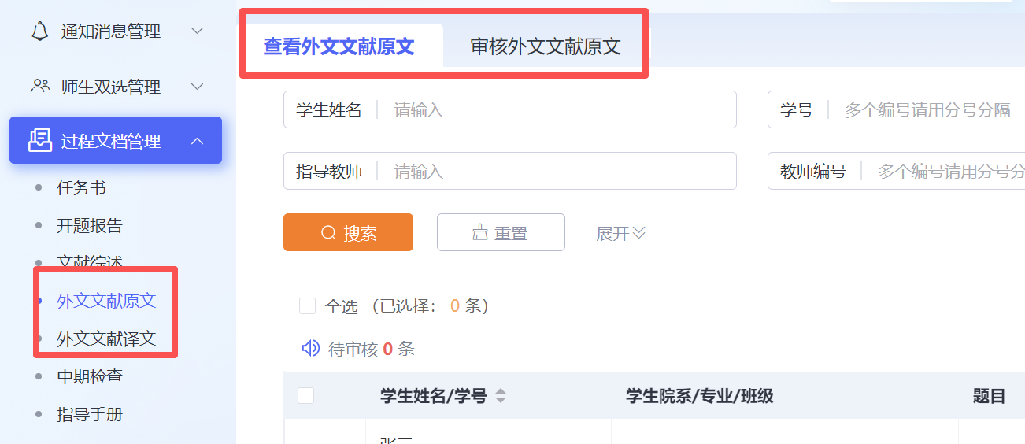
- 审核外文原文和译文
教师进入“待审核”页面，在操作栏中点击“审核”进行操作，审核之后该题目进入“已审核”页面。
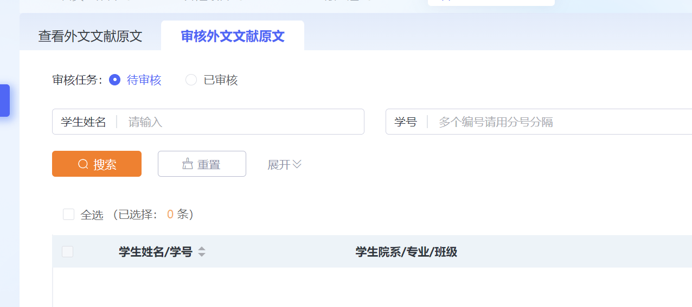
- 查看、修改外文译文
点击进入“查看外文译文”页面，列表展示学生外文译文的提交状态、审核进度等信息。
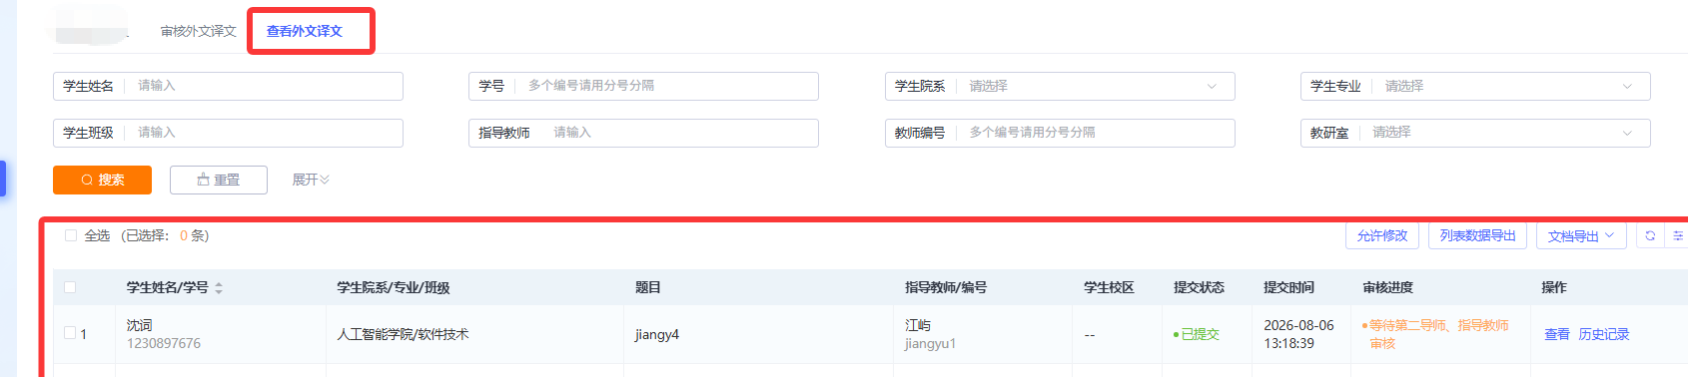
*审核通过的支持教师查看详情，也可直接进行修改，修改之后不用审核；
*点击“允许修改”之后，在学生提交外文译文操作栏中增加了“修改”按钮，学生修改之后无需审核。
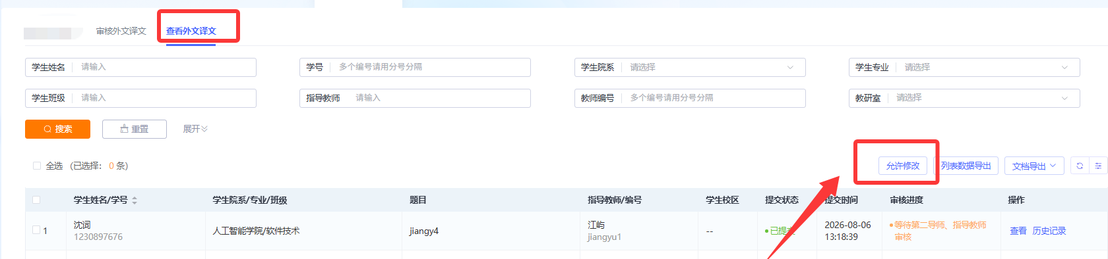、

中期检查

- 审核中期检查
*若配置了教师审核中期检查，则可在该页面进行审核操作。支持批量审核。
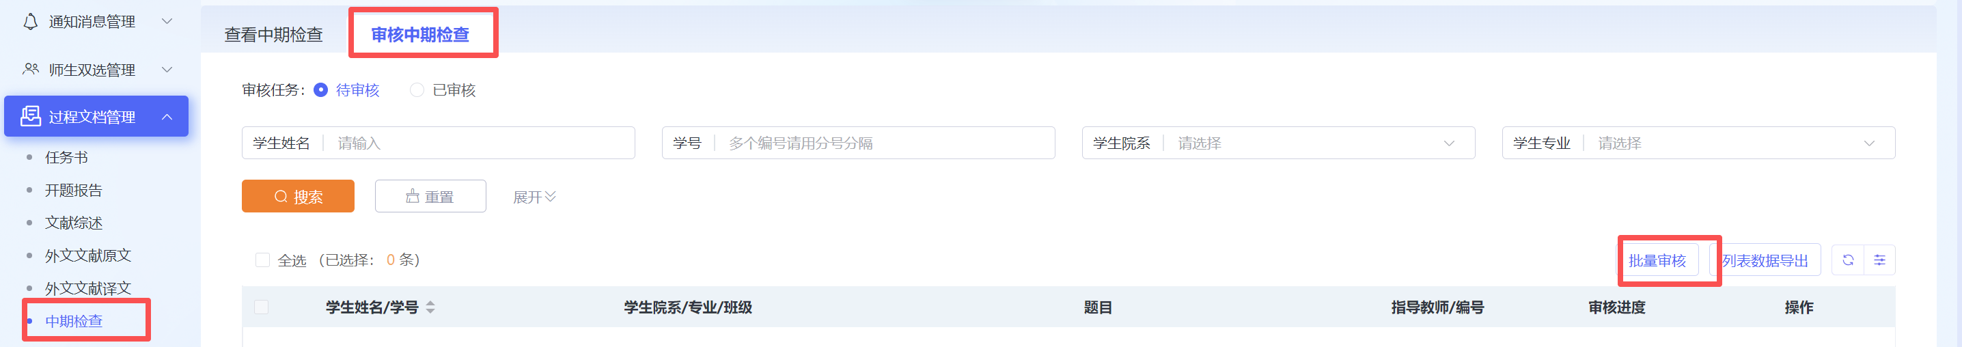
- 查看、修改中期检查
进入“查看中期检查”页面，可看到学生的提交状态、审核进度等信息。支持查看详情和历史记录、支持列表数据导出、文档导出、是否允许学生修改等操作。
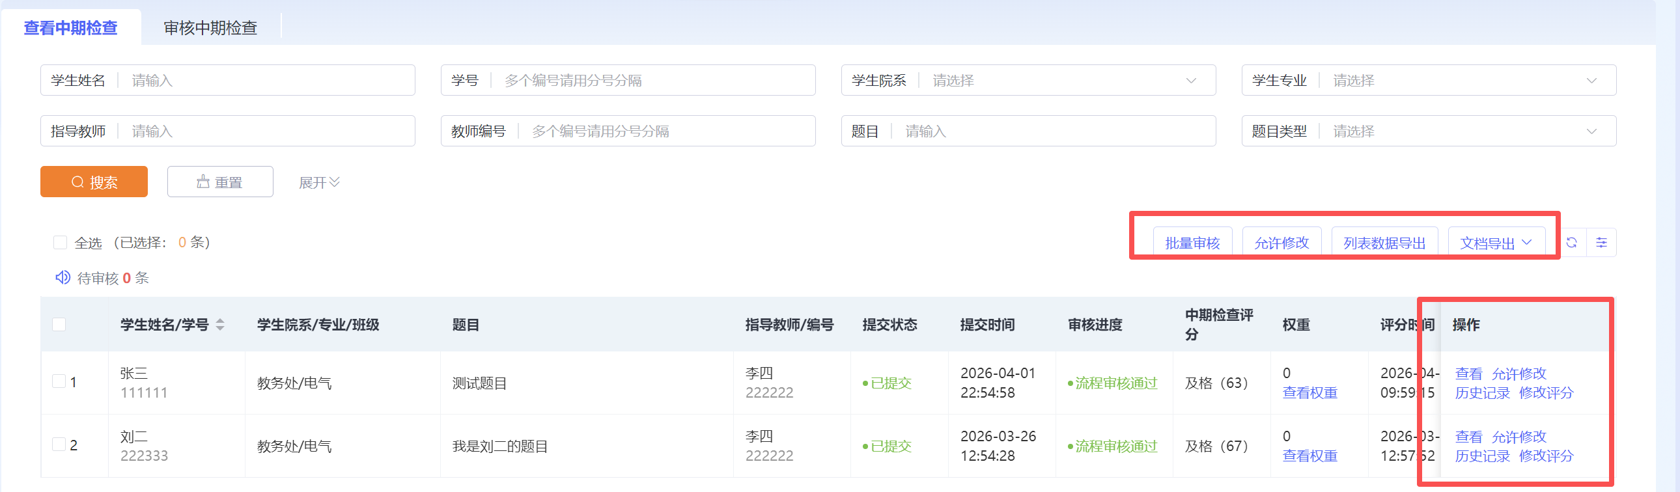

指导手册

- 审核指导手册
若需要审核，进入“待审核”页面进行审核操作，审核之后该题目进入“已审核”页面。
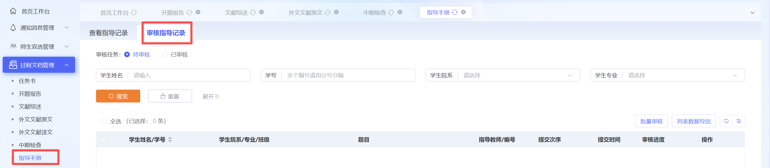
- 查看、修改指导记录
进入“查看指导记录”页面，教师可看到学生的提交状态、审核进度、指导成绩等详细信息。支持列表数据导出、文档导出、是否允许学生修改操作（允许修改支持单个或全选）。
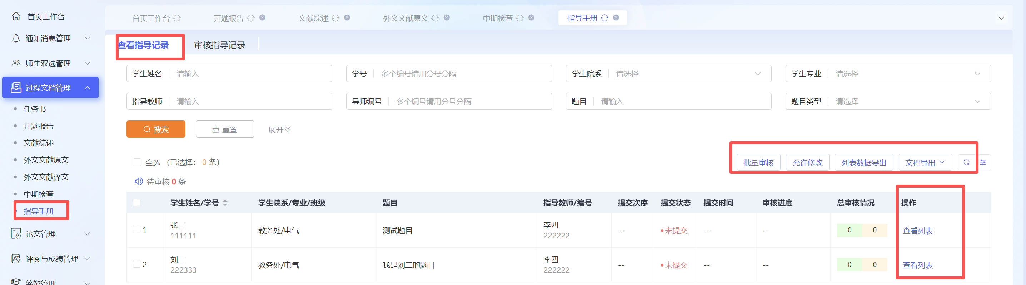

论文管理

检测稿
论文检测稿模块用于论文答辩前进行检测的专门环节。
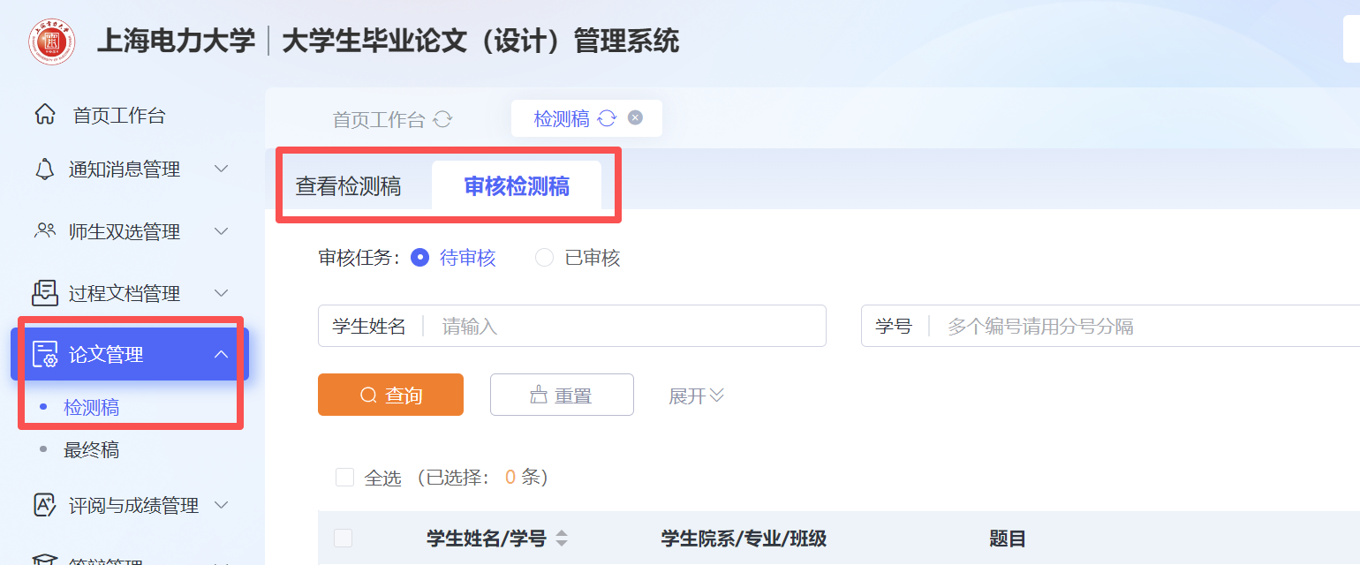
- 审核毕业论文（设计）检测稿
教师进入“待审核”页面，审核通过后该题目进入“已审核”页面。一般情况下，学校通常设置审核通过后检测，此情况下，审核通过后，论文进入检测环节。
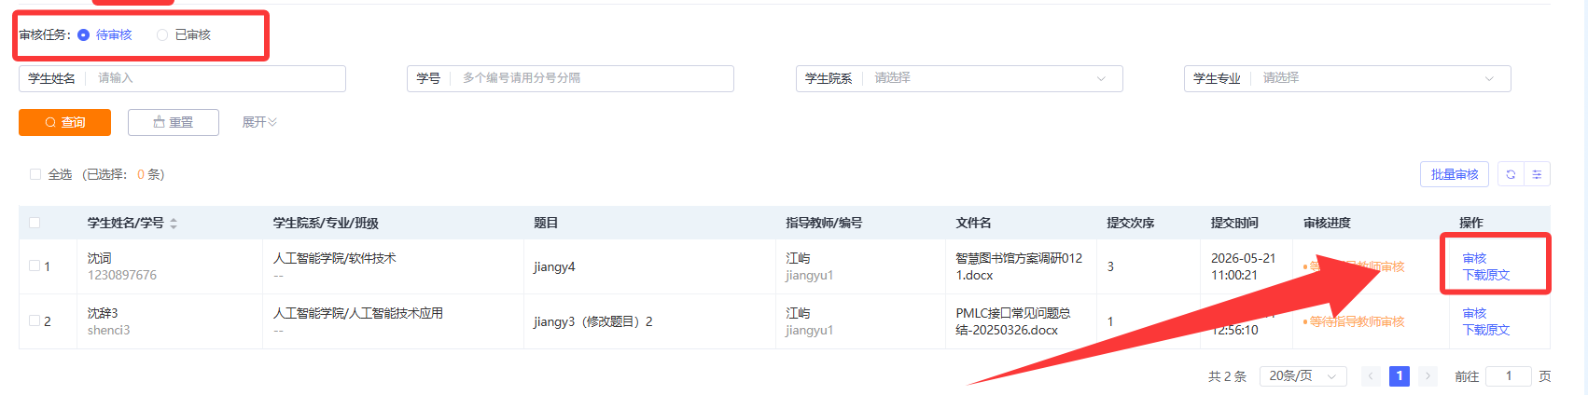
- 查看毕业论文（设计）过程版
进入此页面，对于已提交的过程版，教师可查看详情、查看校内互检结果、特征词结果，也支持下载原文。
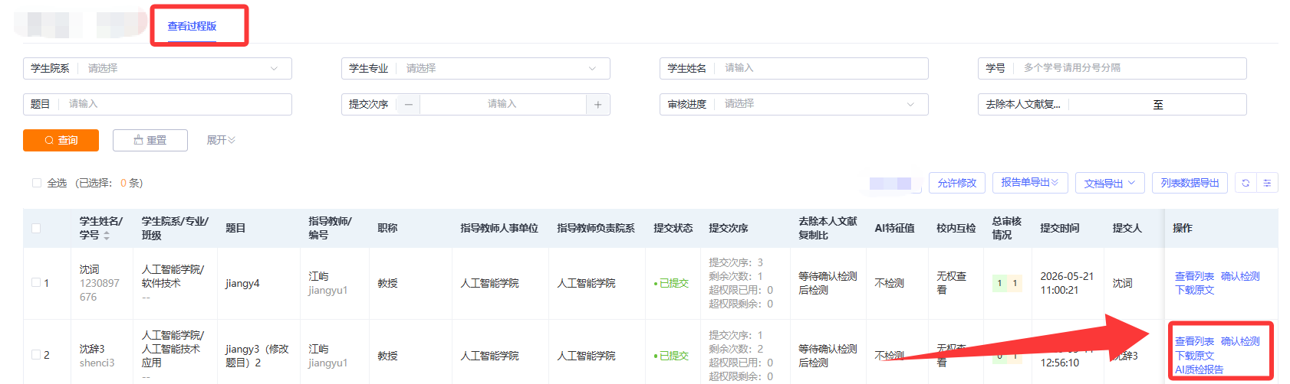

最终稿
论文最终版需要管理员或者教学秘书给予学生权限之后才可提交。
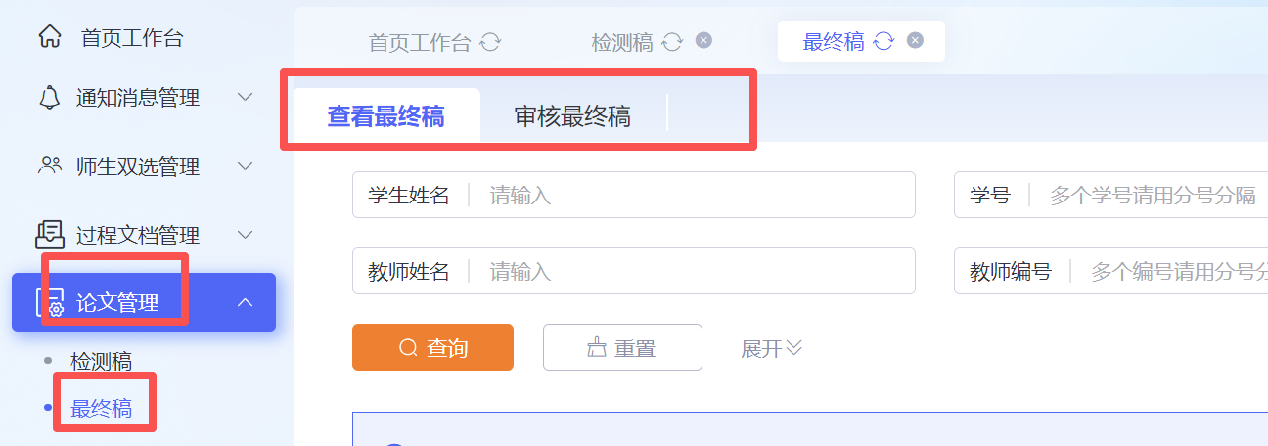
- 审核毕业论文（设计）最终版
若开启最终版审核权限，教师进入“待审核”页面，审核通过后该论文进入“已审核”页面。
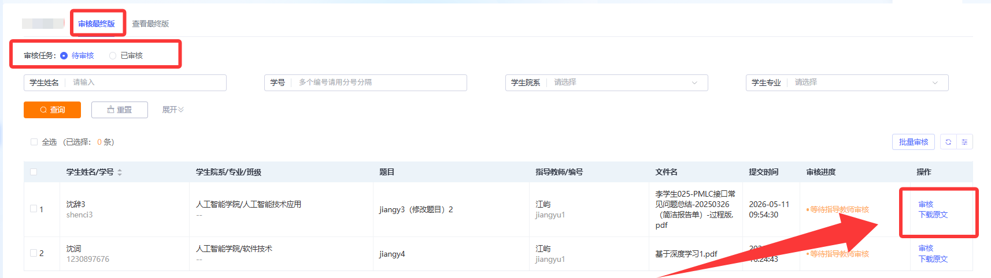
- 查看毕业论文（设计）最终版
页面展示学生最终版论文的提交状态、审核进度、指导成绩等信息，教师可查看提交论文详情、修改论文、查看检测结果、下载报告单、查看校内互检结果、AIGC检测结果、查看特征词等。
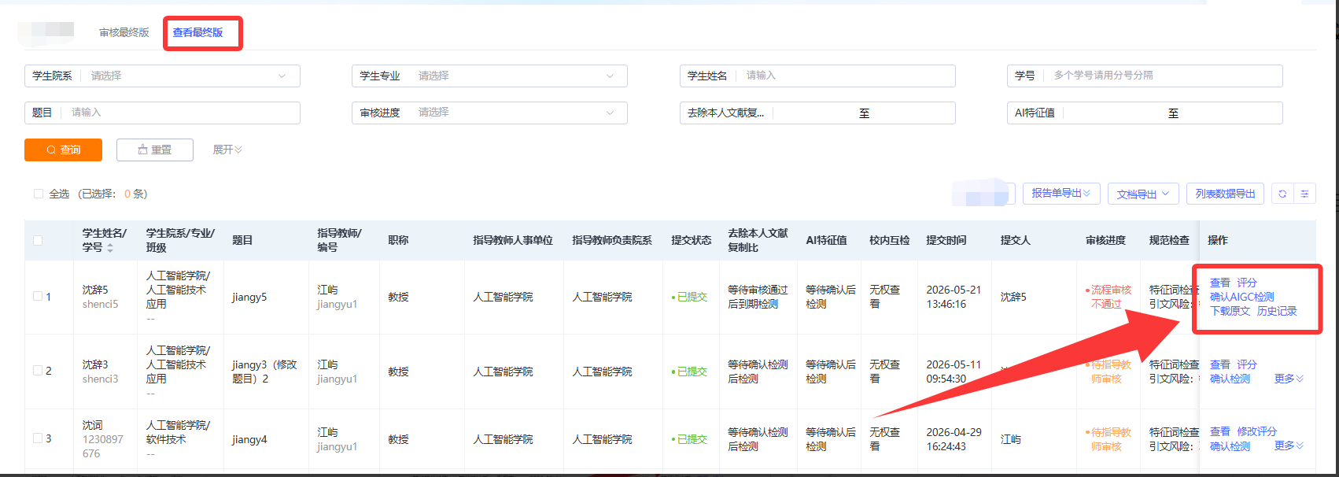
如学校设置权限，指导教师也可有允许学生“重新提交”的权限，如下图：
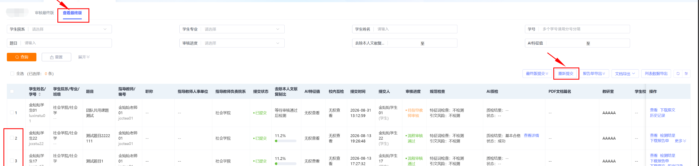

10.评阅与成绩管理

10.1.导师评阅
★第 1 步：选择“评阅与成绩管理-导师评阅”进入页面，列表展示教师本人所指导学生的数据。
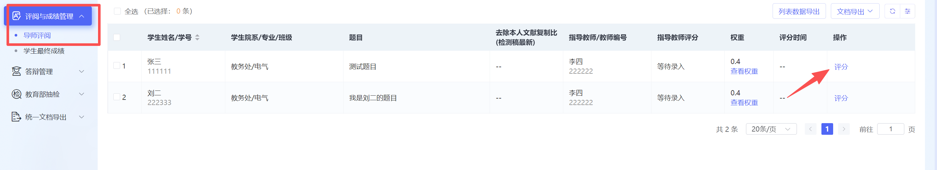
★第 2 步：点击“评分”进入页面进行评分操作。评分之后可以修改评分、查看评分详情。
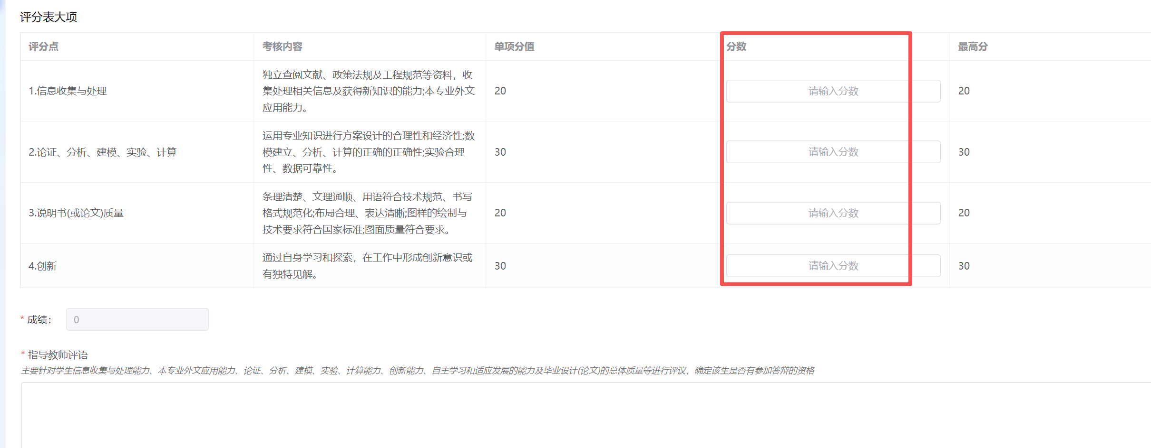

10.2.学生最终成绩
选择“评阅与成绩管理-学生最终成绩“进入页面，教师可查看本人负责学生的各项成绩以及最终成绩。支持导出列表数据、excel/word导出文档等操作。
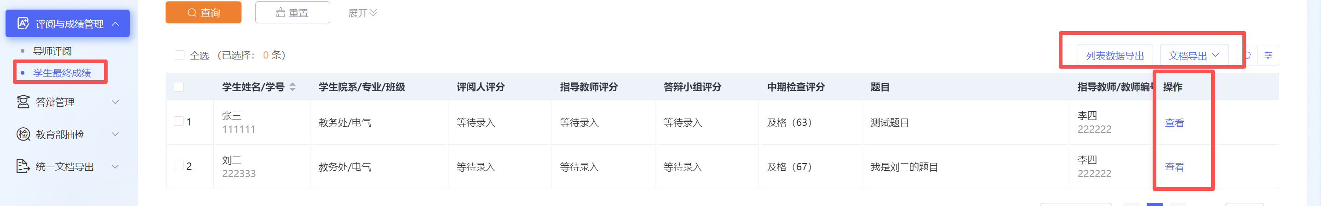

答辩管理
★第 1 步：查看我参加的毕业答辩，列表展示教师本人参与的答辩组信息。
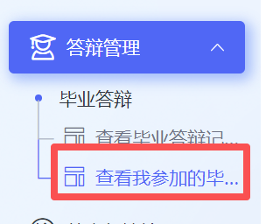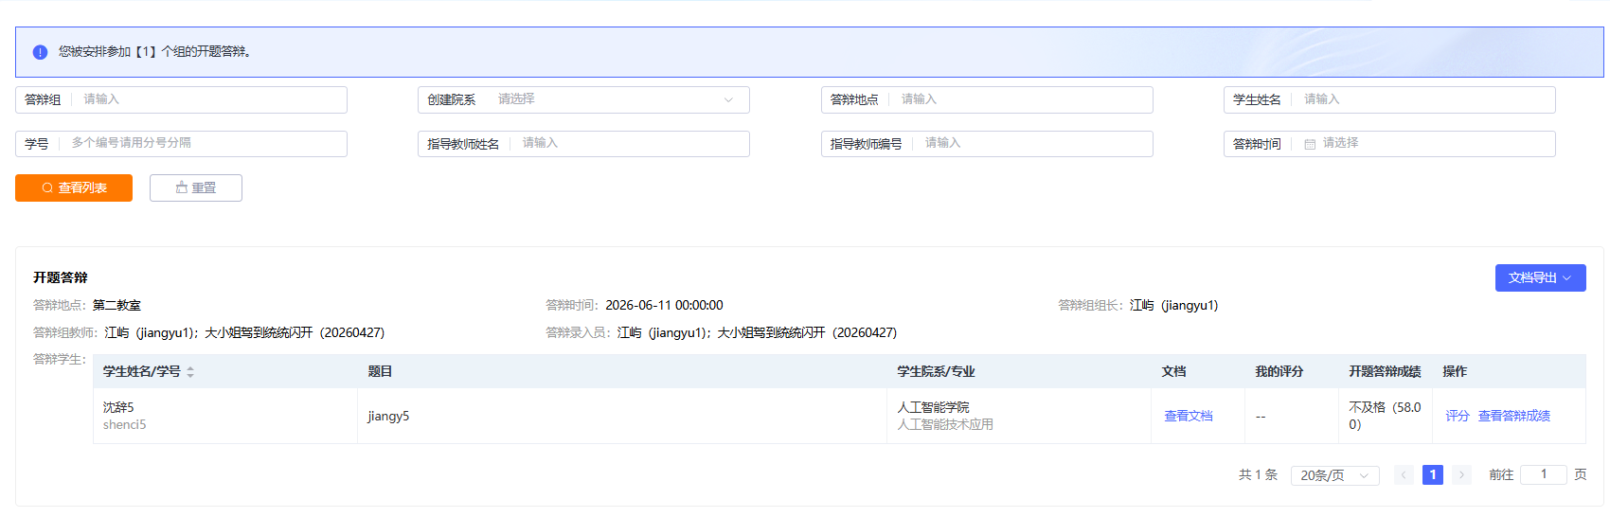
★第 2 步：进入“查看毕业答辩记录和意见”页面，列表展示教师本人负责学生的答辩状态、是否提交答辩记录、是否录入答辩成绩等信息。
等待答辩录入员录入之后，教师可查看详情和历史记录；若系统设置由答辩组教师进行录入，则教师可以在此时进行录入。
